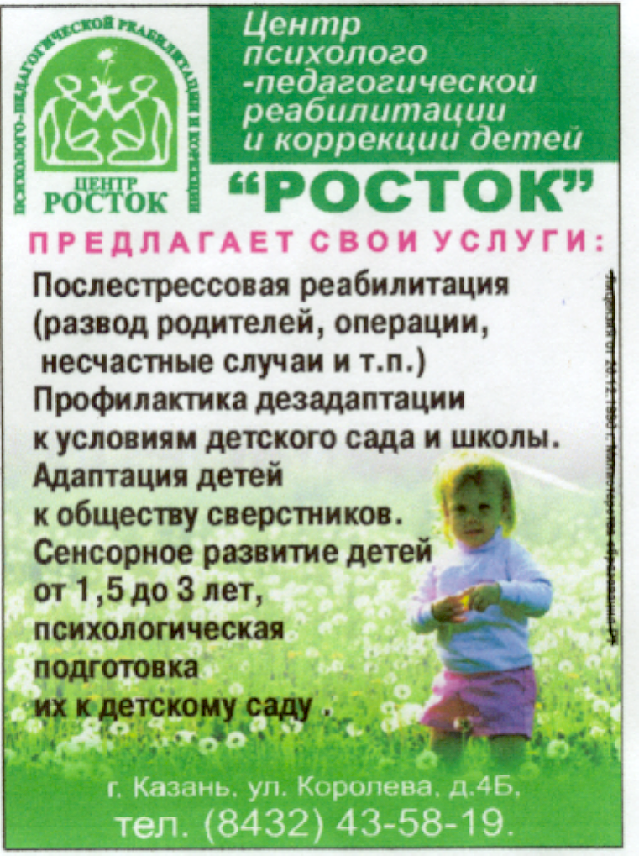
Министерство образования и науки Республики Татарстан
ГАОУ «Центр психолого-педагогической реабилитации
и коррекции «Росток»

ПСИХОЛОГ-
КЛАССНОМУ РУКОВОДИТЕЛЮ

Часто бывает так, что в погоне за чем-то важным, мы упускаем главное!

Конечно, важно дать детям образование!
Однако, главное для нас сами дети!

Недопустимо, чтобы современные требования вытесняли из учителя знания об ученике как о человеке
На что обратить внимание в первую очередь!

Индикаторы | Маркеры | Действия классного  руководителя
Эмоциональное состояние | - неустойчивое настроение, меняется от незначительных причин;  - внезапные приступы гнева;  - сверхкритичность к себе;  - необычно пренебрежительное отношение к своему внешнему виду;  - нарушение внимания со снижением успеваемости;  - погруженность в размышления о смерти;  - отсутствие планов на будущее | - обсудить с родителями эмоциональное состояние ребенка и возможные причины;  - рекомендовать родителям обратиться к психологу и дать координаты специалиста.
Имеют ли место в последнее время стрессовые ситуации | - развод родителей;  - травля;  - унижения;  - трагические утраты;  - несчастная любовь;  - неоправданные ожидания в учебе (контрольные срезы, ЕГЭ) | - обратиться к психологу за рекомендациями по сопровождению данного ребенка;  - рекомендовать родителям обратиться к психологу и дать координаты специалиста;  - если нет психолога в школе, деликатно довести до учителей-предметников о необходимости индивидуального подхода к данному ученику
Особенности физического развития и здоровья | - как часто болеет и есть ли хронические заболевания;  - наблюдается ли у врача;  - частые жалобы на соматические недомогания (на боли в животе; головные боли; постоянную усталость; частую сонливость) | - обсудить с медперсоналом школы физическое состояние ученика;  - имеет ли место прием лекарственных средств, которые влияют на психофизическое состояние учащегося;  - обсудить с родителями и психологом
Общение со сверстниками! | - лидер или ведомый;  - много друзей;  - избегает общения;  - избирателен в выборе друзей;  - общается с более старшими по возрасту;  - тяготеет к общению с асоциальными подростками;  - уход от контактов, изоляция от друзей  - отсутствие друзей часто находится в одиночестве | - вовлечение в разнообразные интересные для класса виды деятельности;  - создавать ситуации общения в группе сверстников ученику с трудностями в общении;  - создавать ситуации для проявления лидерских качеств в группе сверстников;  - определить постоянное ответственное поручение в классе для замкнутых детей;  - обратиться к психологу  - за рекомендациями по сопровождению класса, проведения социометрии и коммуникативного тренинга;
Взаимодействие с учителями | - соблюдает или не соблюдает субординацию;  - дерзит;  - ведет себя демонстративно или закрыт для общения;  - проявляет агрессию и негативизм;  - не проявляет доверие | 1.Уменьшить! напряжение ситуации:  - не использовать в диалоге с учащимися бранных и жаргонных слов, оскорбления их личного достоинства;  - недопустимость ведения урока в раздраженной манере с демонстрацией власти;  - использование физической силы;  2. Объективно относится к успехам и заслугам учащихся;  3. Обсуждать поведение ученика только в ситуации один на один в спокойной обстановке. Предложить ему компромисс договор с взаимными уступками;  4. если самостоятельно справиться с ситуацией не получается обратиться за помощью к психологу
Увлечения,  хобби,  интересы | - в какие кружки и секции ходит;  - наличие устойчивых познавательных, социальных и творческих интересов и увлечений;  - имеет ли постоянные ответственные поручения в классе | Если нет, то необходимо содействовать вовлечению в спортивные секции, кружки, учитывая его интересы и способности;  Привлечь к этому родителей.
Семейная  ситуация | - полная или не полная семья;  - многодетная семья;  - социальный статус;  - межличностные отношения;  - материальный достаток;  - взаимодействие семьи со школой | - учитывать особенности семейной ситуации во взаимодействии с учеником, чтобы не обидеть, не задеть его самолюбие;  - деликатно довести до учителей-предметников о необходимости индивидуального подхода к данному ученику
Стратегия поддержки уязвимым категориям учащихся

Категории | Характеристика | Сопровождение в урочной деятельности | Сопровождение  во внеурочной деятельности | Рекомендации семье
Учащиеся с  высоким уровнем  тревожности | Склонны преувеличивать трудности и опасения, с которыми они встречаются, предрасположены к перепадам давления и нарушениям сердечного ритма. Личностная тревожность обычно соотносится с такими чертами характера как агрессивность, раздражительность, застенчивость. | - Формирование на уроке обстановки спокойствия, уверенности в достижении учебных целей;  - Давать время на обдумывание задания, подготовку, не ставить подростка в ситуацию неожиданного вопроса, не требовать отвечать новый, неусвоенный материал;  - Стимулировать самостоятельный поиск путей преодоления учебных затруднений;  - Доброжелательно аргументировать выставляемую оценку, хвалить за приложенные усилия | - Поручения должны быть конкретными и посильными, способствующими ситуации успеха, повышение самооценки;  - Нежелательны поручения, требующие решительности, ответственности, инициативы | Наличие теплых, заботливых отношений со стороны близких, комфортная, наполненная любовью и взаимным доверием атмосфера в семье  Оптимистические установки в семье, ее эмоционально-интеллектуальное богатство, общие для членов семьи дела и увлечения  Недопустимость «маятникового» воспитания (я тебя люблю – я тебя ненавижу), противоречивые требования
Учащиеся, проявляющие  агрессивность | Вспыльчивы, неуравновешенны (дерутся, обзываются, ябедничают). Постоянно вступают в споры, конфликты со сверстниками и взрослыми; игнорируют указания и правила, на уроке постоянно привлекают к себе внимание, вступают в пререкания при получении отрицательной отметки легко раздражаются | - Контроль и руководство учебной деятельностью, помощь в организации познания;  - Создание условий для получения хорошей оценки – поэтапное выполнение заданий по возрастающей степени трудности и предоставление времени на их выполнение;  - Доброжелательная аргументация выставляемой оценки;  - Недопустимость ведения урока в присутствии подростка в раздраженной манере, тем более адресованной ему | - Поручения должны соответствовать властолюбию агрессивного подростка, его аккуратности, стремлению чем-либо владеть;  - Наличие увлечений и обязанностей, дающих выход избыточной психофизической энергии: спорт, туризм, физический труд | Теплая, эмоционально и интеллектуально насыщенная обстановка в семье и окружении подростка  Удовлетворение разумных материальных и духовных потребностей и интересов  Доверительное, основанное на общности интересов, взаимодействие подростка с родителями и значимыми взрослыми  Недопустимость применения физических наказаний, конфликтной обстановки, противодействие интенсивным желаниям и влечениям подросток
Учащиеся с гиперактивным поведением | коммуникабельны, желание постоянно быть в центре внимания, производить впечатление на окружающих, хорошо работают в группе, плохо переносят изоляцию от группы сверстников. Обладают высоким уровнем притязаний, развитым чувством интуиции, как правило, лживы, умеют входить в доверие. | - Посильные задания, гарантирующие достижение определенного успеха, поэтапный контроль их выполнения;  - Постепенный переход к более сложным заданиям;  - Поддержание высокого уровня интенсивности учебной и трудовой деятельности;  - Предоставление объективной информации о результатах, создание условий для адекватной самооценки;  - Разнообразие видов деятельности, избегание монотонного, однообразного труда | - Поручения, связанные с организацией общественно-полезных и культурно-массовых мероприятий в сфере его способностей и интересов;  - Широкая сфера общения и предоставление возможностей для самовыражения;  - Занятия спортом, физическим трудом для выхода «лишней» энергии | Ответственность за помощь в домашних делах  Недопустимость всепрощения. Семья как один человек – единство педагогических требований  Наличие постоянного увлечения, познавательных интересов, желательно связанных с общением (театральный кружок, арт-студия и т.д.)
Замкнутые учащиеся | Замкнутость, уход в себя, отстраненность от общения со сверстниками эмоциональная холодность, бедность мимики и жестикуляции, независимость от мнения окружающих. | - Четкое целеполагание и мотивация урочной деятельности;  - Вербальная, визуальная, тактильная и эмоциональная стимуляция (вопрос, задание), способные своевременно переключить подростка с одного вида деятельности на другой;  - Поэтапный контроль работы | - Поручения, требующие индивидуального выполнения с учетом их интересов и желаний;  - Стимулирование занятия теми видами деятельности, где есть возможность широкого общения со сверстниками (привлечение к организации внеучебных мероприятий) |  Теплые, заботливые отношения со стороны близких  Оптимистические установки в семье и ее эмоционально-интеллектуальное богатство, общие для членов семьи увлечения  Общение подростка не только в кругу семьи, но и со сверстниками  Поддержка самых неожиданных увлечений, кроме опасных и асоциальных  

ВЫ МОЖЕТЕ НАС НАЙТИ:

Адрес: г. Казань, ул. Академика Королёва, д. 4 «б»
Телефон/факс: (843) 563-35-16
e-mail: cpprkrostok@mail.ru
сайт: www.росток116.рф
Электронная страница на сайте
Электронного образования Республики Татарстан:
https://edu.tatar.ru/moskow/page1193415.htm

Лицензия Министерства образования и науки Республики Татарстан № 320130

